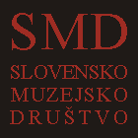
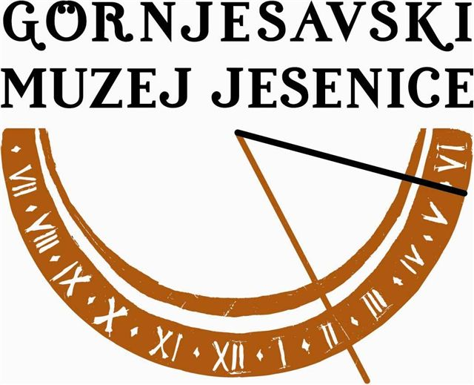

PRIJAVNICA ZA UDELEŽBO NA

XII. ZBOROVANJU SMD

Jesenice, Kranjska Gora, 7. in 8. oktober 2011

Osebni podatkiod141111

PROSIMO, IZPOLNITE Z VELIKIMI TISKANIMI ČRKAMI

Priimek: Ime:
Ustanova: ID št. DDV:
Naslov:
Poštna številka: Kraj:
Tel: Fax: E-mail:

Plačnik:
sam:________________________________________ ustanova:___________________________________________

Član SMD: da_______ ne______
Prispevek: da_______ ne______

Prijava in plačilo nica člani: plačilo do 1.8.2011 člani: plačilo po 1.8. 2011ITnečlani
Zborovanja se bom udeležil (označi)
◻ Kotizacija (1. dan, 7.10.2011)  50 €  70 €  80 €
Večerja 7.10.2011 DA____ NE_____
◻ Kotizacija (1. in 2. dan, 7. in 8.10.11)  80 €  100 €  110 €
Kotizacija vključuje: zbornik, konferenčno gradivo, kosilo in večerjo 7.10.2011, avtobusni prevoz, malica, kosilo in vstopnino 8.10.2011.
Nižja kotizacija velja za člane SMD, ki so poravnali članarino za leto 2011.

Prijava in način plačilaPlačilo za kotizacijo in strokovno ekskurzijo
Prijave in plačila sprejema Slovensko muzejsko društvo najkasneje do petka, 30. 9. 2011.

Slovensko muzejsko društvo, Trg francoske revolucije 7, 1000 Ljubljana
Transakcijski račun št: Nova LB Ljubljana, 02010-0010778994 s pripisom: Zborovanje SMD
ID št. DDV: 57442061

Tel: 01 241 2526
Fax: 01 241 2540

E-mail: mira.tibaut@mgml.si

Datum: Žig: Podpis:

